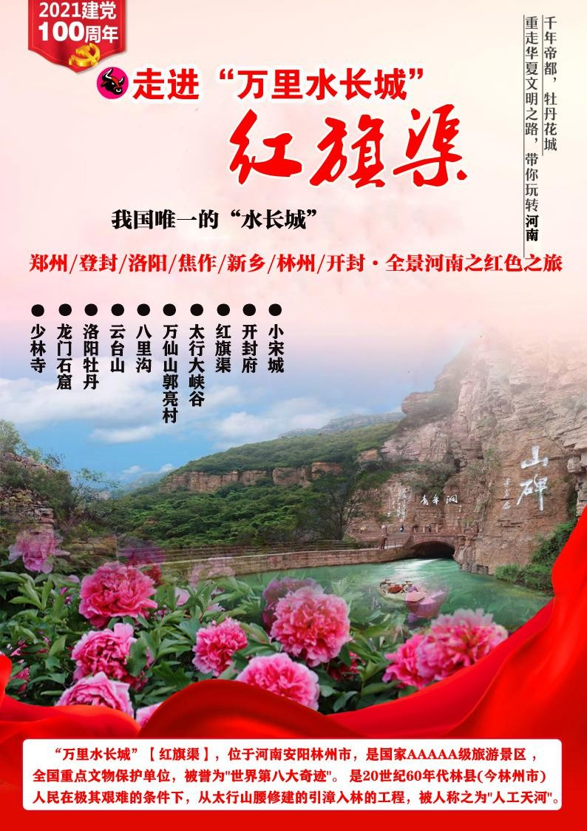

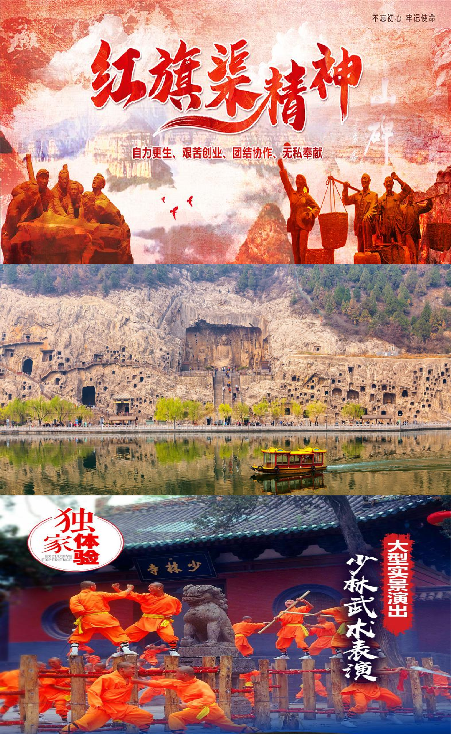

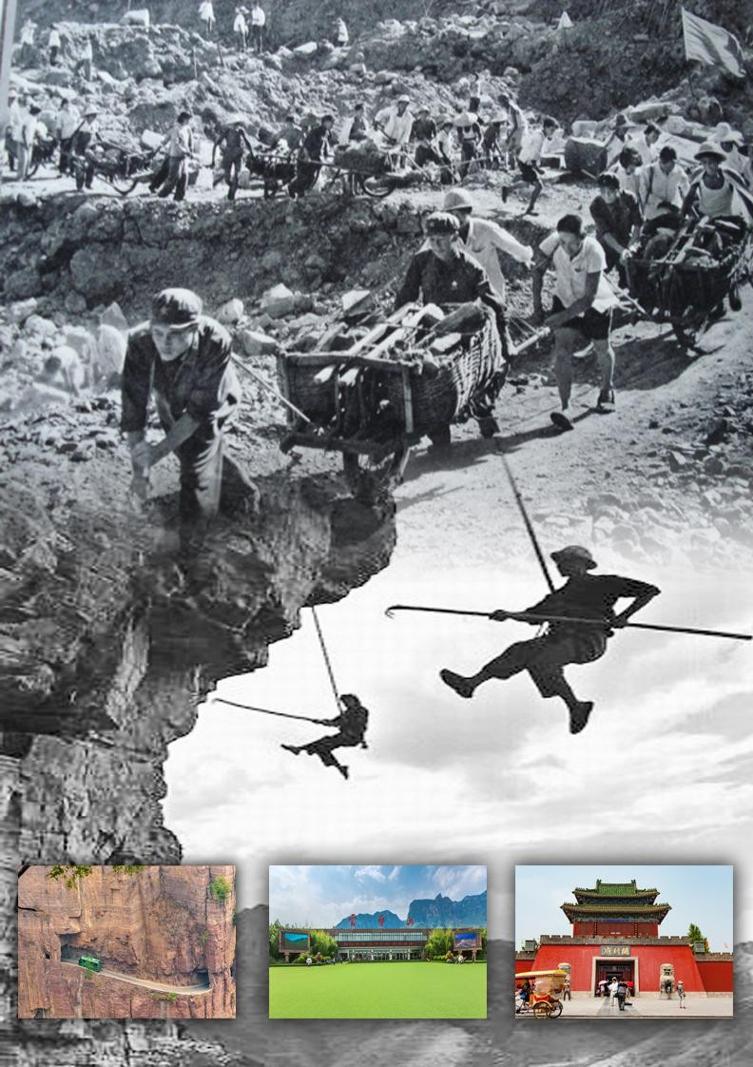

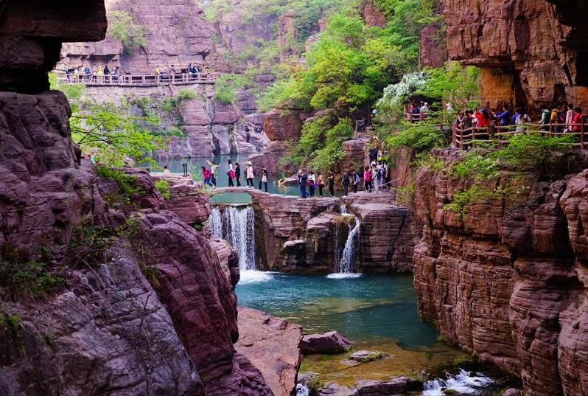洛阳牡丹、禅宗少林、盛唐洛阳、大美云台山、天河八里沟、绝壁郭亮村
太行大峡谷、经典红旗渠、汴梁开封城
————河南双飞七日全景游
⊙一部河南史·半部中国史

古称中原、中州、豫州，简称“豫”，因历史上大部分位于黄河以南，故名河南，河南位于中国中东部，河南中下游。截至 2019 年 5 月，河南共下辖 17 个地级市、1 个省直辖县级行政单位，52 个市辖区、21 个县级市、85 个县、省会郑州市、常住人口 9532.42 万人，居中国第 3 位，河南是中国民族与华夏文明的发源地，中国四大发明的指南针，造纸术、火药三大技术均发明于河南。

行程亮点：
♀【少林寺】-国家 5A、世界文化遗产、禅宗祖庭、天下第一名刹、少林功夫发源地；
♀【龙门石窟】-中国时刻艺术宝库之一，世界文化遗产、国家 5A 级景区；
♀【云台山】-全球首批世界地质公园、国家 5A 级景区；
♀【八里沟】-国家 5A、号称"太行之魂、中华风骨"，被园林专家誉为"亚洲一绝"。
♀【万仙山郭亮】-国家 4A 景区、避暑旅游胜地，海拔 1700 米悬崖上的山村、举起手来的拍摄地；
♀【太行大峡谷】-国家级森林公园、中国最美十大峡谷、国家 5A 级景区、中国攀岩基地；
♀【红旗渠】-从太行山腰修建的引漳入林的工程，被人们称之为“人工天河”；
♀【开封府】-北宋时期天下首府、威名驰誉天下、国家 4A 级景区；
♀【小宋城】-被誉为“开封人的待客厅”，“外地游客的首选地”；
行程特色：
♂正规车队空调旅游巴士、保证一人一正座；
♂一车一导、提供优质全面的讲解服务；
♂环线游览、不走回头路、精选河南精华代表景点、古都风情、绝美山水；
♂赠送价值 198 元的太行山崖柏手串一个；
♂赠送价值 68 元的少林寺石磨米粒一袋；
♂赠送价值 68 元的天界山有机黄豆一袋；
D1：全国各地—郑州 【宿：郑州】
根据各地火车/飞机时间，赴中国八大古都之一、中国新一线城市、河南省会城市-郑州，开始愉快的河南之旅！
D2： 游少林寺、龙门石窟、洛阳牡丹 【中晚餐】【宿：云台山附近】
早上郑州市内指定地点集合，之后乘车【1.5 小时】赴登封，游览“天下第一名刹”、国家 AAAAA级、禅宗祖庭 少林寺【游览不少于 3 小时】，参观天王殿、大雄宝殿、方丈室、千佛殿、历代高僧
的埋葬地 塔林等景点，观看精彩的少林武术表演，普生堂问药，游览千年古刹，品味少林文化，学
正宗少林功夫等。中餐后乘车【1.5 小时】赴洛阳，游览世界上最大的皇家石刻艺术宝库、中国三大石窟之一、国家 AAAAA 级、世界文化遗产 龙门石窟【往返小电车 20 元自理】【游览不少于 2 小时】，
看龙门石窟之艺术，叹龙门石窟之规模。参观奉先寺、皇甫公窟、 摩崖三佛窟、古阳洞、莲花洞、万佛洞、宾阳洞等景点，游览神州牡丹园【游览 2.5 小时】，占地 600 余亩，盛唐建筑风格，山水园林景观。集国内外名优牡丹品种 1021 个，40 余万株，汇天下牡丹精品、聚四季名卉于一园。园中有数亿万年天然形成世界罕见的牡丹石，有当前中国牡丹的活化石--三百多年树龄的牡丹王；世界上最长的百米国粹长廊-唐三彩牡丹壁画，感受“唯有牡丹真国色，花开时节动京城”的花王魅力。之后乘车赴云台山附近，晚餐后入住酒店！

D3： 游云台山 【早中餐】【宿：云台山附近】
早餐后乘车赴全球首批世界地质公园、国家 AAAAA 级景区、国家猕猴保护区——云台山【景区小交通 60 元自理】观光游览，游览山水精粹、华夏第一奇峡——红石峡【游览不少于 2 小时】，看不一样的奇石，不一样的瀑布，一线天、棋盘石、钟乳石、飞来石、含羞石、龟背石、白龙瀑、黄龙瀑、天女散花瀑等，出口是子房湖大坝，朋友们可以在这里停留歇息，中餐后游览三步一泉、五步一瀑、十步一潭的潭瀑峡【游览不少于 2 小时】，看情人瀑、“丫”字瀑、页岩、不老泉、龙蛇潭、龙凤呈祥图、
瘦身石、蝴蝶石、唐王试剑石等；后自由参观太行山猕猴谷、太极拳表演等等，晚餐自理后入住酒店。
D4： 游云台山 、八里沟 【早中晚餐】【宿：云台山附近】
早餐后乘座景区观光巴士穿过云台山的山路十八盘-叠彩洞，到达茱萸峰半山腰的停车场，后自由登上王维九月九日忆山东兄弟之处、云台山海拔 1308 米的最高峰—茱萸峰【游览不少于 3 小时】.【云台山玻璃栈道】【体验费 20 元自理】叹“会当灵绝顶，一览众山小”的王者霸气。中餐后乘车【约 1 小时】赴国家 4A 级景区、国家地质公园、被园林专家誉为“亚洲一绝”的八里沟景区，游览桃花湾景
区【约 2 小时】，参观二仙庙、桃花湾瀑布、抱犊桥瀑布、将军泉、抱犊沟，观赏落差 158 米号称“华夏第一瀑”的八里沟大瀑布。游览被誉为“太行天河”的红石河，登海拔 1699 米的玉皇峰。晚餐后入
住酒店！
D5：游郭亮村、南坪村 【早晚餐】【宿：万仙山附近】
早餐后乘车赴国家 AAAA 级景区、国家地质公园，著名的旅游避暑、休闲胜地和影视写生基地--- 万仙山景区【景区小交通 45 元自理】，之后乘座景区巴士穿过“世界最险要、最奇特”的挂壁公路， 又称—郭亮洞，这条绝壁长廊，是由郭亮村全体村民在完全没有机械工具的条件下，历时 5 年手工开凿而成，后抵达太行山深处、位于海拔 1700 多米悬崖上的山村—郭亮村【游览不少于 2.5 小时】，中餐自理游览清幽山乡-南坪【游览不少于 2.5 小时】，从旅游的眼光看南坪，是一个景点，从村政村务看， 它是一个行政村，有 11 个自然村组成，每一个村都很小，有的只有 3 户人家，后参观将军峰、镇山之
石-日月星石，绝色佳境-黑龙潭瀑布，晚餐之后入住酒店！！
D6：游太行大峡谷、红旗渠 【早晚餐】【宿：林州】
早餐后乘车【约 2 小时】赴“扁担精神”的发祥地、国家 AAAA 级景区、百里画廊-太行大峡谷景区【景区小交通 60 元自理】，游览太行大峡谷奇特的谷中之谷、三九严寒开桃花的—桃花谷【游览不少于 2 小时】：欣赏幽静的黄龙潭，感受母潭的恬静，登步云栈道，观赏子潭的活泼灵动，漫步飞龙峡谷，品含珠，享受大自然的甜美，观二龙戏珠，聆听“三九严寒开桃花”的动人传说，嬉戏谷水，到达九连瀑，感受“无欲则刚”的境界，中餐后游览人工天河--红旗渠【景区小电车 24 元自理】【游览不少于 2.5 小时】。景区位于河南省安阳市林州的北部，豫、晋、冀三省交汇处。是国家 AAAA 级景区、全国重点文物保护单位、国家级风景名胜区、全国爱国主义教育示范基地、全国中小学爱国主义教育基地、国家级水利风景区。红旗渠景区自然风光奇特，人文景观独特，是一处展现现代水利建筑工程并具有山岳型自然风景的特色旅游区；主要游览景点有分水苑、络丝潭、青年洞。晚餐后入住酒店！
D7：游开封府、小宋城 【早餐】
早餐后赴开封，游览北宋首府、宋朝包公办案的开封府【游览不少于 1 小时】，体验府衙文化， 看“开衙仪式”、“包公断案”、“演武场迎宾表演”、等丰富多彩的表演活动，真切地体会到“ 游开封府，品味大宋文化；拜包龙图，领略人间正气” 。之后参观—开封小宋城，小宋城汇聚了流传千年的开封传统小吃上百种，河南文化特色的工艺美术品，之后赴郑州市内散团，结束愉快的河南之旅！！
接待标准：
门票 | 含景区内首道大门票【已经按年龄段收费，所有证件不再优惠】
住宿 | 6 晚舒适酒店住宿【含空调、洗漱用品、彩电、独卫、24 小时热水、2-3 人间】
用餐 | 全程 5 早 7 正餐【早餐简餐，正餐十人一桌、十菜一汤、主食不限，不吃不退，敬请谅解其余正餐不含，可交导游代订 30/人/正，自愿选择
交通 | 正规旅游车队大巴，保证一人一正座
保险 | 旅行社责任险、建议各大旅行社购买旅游意外险
导游 | 【全程十佳优秀导游服务】
购物 | 乳胶体验馆、螺旋藻养生馆、厨具生活馆、【3 个购物店【自愿购买·绝无强制】】  【竹炭生活超市、特产超市为当地扶贫项目、不算购物店，大家可免费品尝自由选购】
景区  必须乘坐 | 云台山景区小交通 60 元/人、万仙山景区小交通 45 元/人、八里沟景区小交通 40 元/人、  太行大峡谷景区小交通 60 元/人 龙门石窟小电车 20 元/人  70 岁以上保险必须产生：万仙山 5 元+八里沟 5 元+太行大峡谷 5 元=15 元/人
费用不含 | 少林寺电瓶车往返 25 元/人、少林寺+龙门石窟二麦连租 30 元/人  云台山玻璃栈道体验费 20 元/人、八里沟电瓶车 20 元/人  万仙山丹分沟电瓶车 20 元/人、红旗渠电瓶车往返 24 元/人注：以上自愿自理、绝不强制！
备注 | 1.2 米以下儿童仅含车位、导游、正餐半餐，产生其他费用当地自理，敬请谅解！ 单房差 60 元/人/晚，只补不退，敬请谅解！
特别注意 | 由于我们收人都是按两个年龄段 ，60 岁以上和 60 岁以下收的，开封府景区针对 60 岁-69岁以上是不免票的，还是半价政策，60-69 岁去需要当地现补开封门票 33 元。

河南旅游注意事项
【一】 | 请客人一定带齐身份证，入住需登记
【二】 | 旺季期间，景区内游客较多，建议购买景区意外险
【三】 | 夏季景区内有牛虻，请客人注意、携带花露水
【四】 | 请游客注意观察景区标识，不要在寺庙内、佛像前等处拍照
【五】 | 爬山时，轻装上阵，并携带干粮和水，以便补充体力
【六】 | 在不影响接待质量和游览景点数量及时间的前提下，我社可根据实情况对景点顺  序进行调整，如遇人力不可抗拒的因素造成景点的遗漏我社不承担责任
【七】 | 请携带好身份证并携带好导游证、学生证、老年证、记者证等根据地方景区政策，可享受  门票优惠的政策；（个别地区或特定情况不能使用优惠政策或优惠政策不予退费将会提前说明）。
【八】 | 气候：河南地区属于内陆地区，气候干燥，请多喝水，多吃水果。出门在外，气候变化无常，请最好带上雨伞或雨衣。并准备一些常用的肠胃药和感冒药，以备不时之需。
【九】 | 语言：河南地区语言以河南话方言为主，普通话在省内大城市通用。
【十】 | 饮食：河南菜又名豫菜，历史悠久，风味独特，早在宋代，就已形成色香味俱全的宫廷风味菜肴；是中国传统美食之一。主要特点是:选料精良、讲究配菜、汤鲜香浓、色形俱佳。豫系名菜有:鲤鱼三吃、鲤鱼焙面、扒猴头、番茄煨鱼、郑州鲜味鸡、道口烧鸡、河南烤鸭等，此外，还有著名的洛阳水席，24 道带汤佳肴中汇集了洛阳知名的风味菜点
【十一】 | 景点：河南省是一个旅游文化大省，文化底蕴浓厚，出行的游客若想更了解当地的景区文化可提前做一些小功课，当地景区尤其在年代较为久远的建筑游览区，非常注意环境保护  和清洁维护工作，还请游客多加留心，共同呵护我国的文化遗产和生态环境。
【十二】 | 请您一定认真听并遵守，务必听从导游的安排，期间有任何问题请第一时间跟全陪导游联系，如需要脱团要提前跟导游及领队说明方可离开。晚上请尽量减少单独外出，请早点休息，才有充沛的精力来玩第二天的项目。
【十三】 | 住宿：拿到房卡，入住酒店时，请先检查房间的设施设备是否齐全，如有残缺请及时通知酒店进行更换或补充；外出或休息时请关好门窗，贵重物品及房卡请保管好；沐浴时请垫上防滑垫，以免摔伤；房间的有偿消费品是需客人到前台现付，因为比外面商品贵，建议  最好不要使用；离开酒店房间前，请检查自己的物品是否带齐，不要遗留在酒店。
【十四】 | 在河南购物，各地的方式还略有不同。河南省的物产非常丰富，这为到此一游的游客提供了多样化的购物选择。历史悠久、丰富多彩的手工业品以禹州钧瓷、南阳玉雕、洛阳仿唐马（唐三彩）、滑县点锡壶、济源盘砚（古称天坛砚）等为著名传统产品。其他特产有河南卢氏、栾川木耳，信阳毛尖茶，灵宝大枣，封丘石榴，杜康酒，淮阳金针菜，黄河鲤鱼， 以及豫北四大怀药（生地、牛漆、山药、菊花）怀庆府闹汤驴肉，逍遥镇胡辣汤，修武松花蛋，武陟油茶等。在开封、洛阳和郑州等大中城市购物，游客会发现市场活跃，而最能够吸引游客的并非是大型商场，而往往是土特产品商店或集贸市场。河南省文化底蕴深厚，  手工艺品种类繁多，但是在旅游景点购买时还请仔细辩别挑选。

